
Fakta s.r.o., vzdělávací zařízení, 591 01 Žďár nad Sázavou, Dolní 165/1
IČ: 25334514, tel. 566 620 520,mobil: 604 230 437, 605 285 937
e-mail: fakta@fakta.cz www.fakta.cz

Evaluační plán projektu
Příprava učitelů na roli lektorů DVPP (dalšího vzdělávání pedagogických pracovníků)
2014 - 2015



Ing. Inka Píbilová, MAS
15. července 2014
Obsah
1 Úvod 2
1.1 Projekt 2
1.2 Aktéři 2
2 Evaluace 3
2.1 Cíle evaluace 3
2.2 Evaluační přístup 3
2.3 Evaluační kritéria 3
2.4 Evaluační otázky 4
2.5 Metody sběru dat v jednotlivých fázích evaluace 4
2.6 Metodologické poznámky a omezení 5

Zkratky
ČR Česká republika
MŠ mateřská škola
MŠMT Ministerstva školství, mládeže a tělovýchovy
OP VK Operační program Vzdělávání pro konkurenceschopnost
ZŠ základní škola

Úvod
Tato zpráva vznikla na základě analýzy dokumentů a úvodního workshopu evaluátorky se společností Fakta s.r.o. na počátku července 2014. Cílem je představit principy a proces evaluace projektu „Příprava učitelů na roli lektorů DVPP“.

Projekt
Projekt „Příprava učitelů na roli lektorů DVPP“ (dalšího vzdělávání pedagogických pracovníků) se zaměřuje na získání, resp. zvyšování lektorských dovedností zkušených učitelů a učitelek mateřských a základních škol (dále jen MŠ a ZŠ) v následujících oblastech: diferenciace vzdělávání, polytechnické vzděláváním a programy vhodné pro předškolní vzdělávání – školní zralosti.

Cílová skupina je tvořená převážně učiteli ZŠ a MŠ, absolventy vzdělávacích programů společnosti Fakta s.r.o. Struktura vzdělávacího programu je následující, přičemž obsah se liší dle odbornosti:

Semináře
Letní škola Mentoring Závěrečné setkání lektorky DVPP
E-learning

Aktéři
Role | Popis
Realizátor | Projektový tým společnosti Fakta s.r.o.  Lektoři
Cílová skupina | Učitelé MŠ a ZŠ
Skupiny, které budou mít dlouhodobý přínos z projektu | Další učitelé MŠ a ZŠ, kteří se zúčastní vzdělávání budoucích lektorů  Jejich žáci a rodiče žáků
Další skupiny, které jsou projektem ovlivněny | Ředitelé a další učitelé zapojených škol  Externí evaluátorka projektu a další dodavatelé  MŠMT – poskytovatel dotace

Evaluace

Cíle evaluace
- vyhodnotit relevanci, účelnost, účinnost, úspornost, užitečnost a udržitelnost (5U) projektu,
- poskytnout zpětnou vazbu o úspěšnosti projektu.

Evaluační přístup
Navržená metodologie vychází jednak z cílů evaluace, rozpracovaných do předběžných evaluačních otázek, jednak ze seznamu zúčastněných stran a nutnosti jejich maximální možné participace ve všech fázích evaluace.

Evaluační otázky jsou uvedeny níže. Každá otázka byla ověřena z několika zdrojů (z dokumentace, z pohledu realizátora, lektorů a účastníků) a pomocí vícerých metodických nástrojů, čímž byla zajištěna triangulace. Zároveň byla požadována průkaznost dat, a to v míře dostupné na místě a v záznamech (např. příklady využití nabytých znalostí a dovedností v praxi). Závěry evaluace tak jsou více spolehlivé, měřitelné a ověřitelné. Evaluační otázky a metodické byly konzultovány s realizátorem s cílem zaručit proveditelnost evaluace, jakož i její využitelnost.

Metodologie evaluace je v souladu s mezinárodními evaluačními standardy a přístupy, zejména s Metodickým pokynem NOK pro evaluace v programovém období 2014 až 2020, Etickým kodexem evaluátora České evaluační společnosti (ČES), jakož i Formálními standardy provádění evaluací ČES, přičemž na posledních dvou dokumentech se evaluátorka přímo podílela.

Evaluační kritéria
Hlavní evaluační kritéria jsou v souladu s výše uvedeným Metodickým pokynem NOK, str. 16:
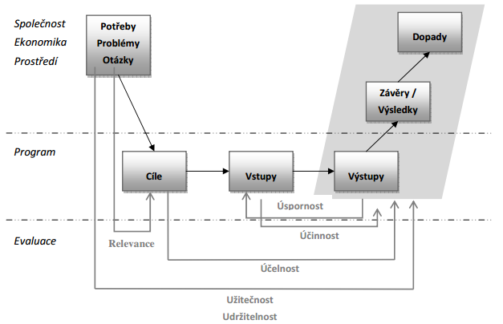

Evaluační otázky
Relevance
- Jak projekt zohlednil potřeby zapojených učitelů s ohledem na jejich budoucí roli lektorů DVPP?
Účelnost
- Do jaké míry byly posíleny kompetence absolventů?
- Do jaké míry jsou absolventi projektu připraveni fungovat jako lektoři DVPP?
- Jaké aktivity, případně faktory nejvíce přispěly k dosažení těchto cílů?
Účinnost
- Jaké neplánované výstupy byly dosaženy?
Úspornost
- Byly aktivity a výstupy dosaženy za cenu obvyklou, a to i s ohledem na kvalitu výstupů?
Užitečnost
- Co považují účastníci za nejvíce a nejméně užitečné?
- Jaké jsou další, očekávané či neočekávané přínosy projektu?
Udržitelnost
- Do jaké míry je pravděpodobné, že budou absolventi fungovat jako lektoři DVPP?
- Do jaké míry je pravděpodobné, že budou absolventi využívat nabyté znalosti a dovednosti?

Metody sběru dat v jednotlivých fázích evaluace
Nastavení a sběr vstupních dat
Na počátku července 2014 nastavila evaluátorka ve spolupráci s realizátorem tento evaluační plán s evaluačními otázkami, zdroji dat, metodami sběru dat a harmonogramem. Následně proběhne sběr vstupních dat mezi všemi účastnicemi letních škol, a to formou dotazníku a akčního plánu. Evaluátorka se rovněž zúčastní první letní školy a zaznamená hlavní pozorování.

Průběžná zpětná vazba
Průběžně budou sbírány a vyhodnocovány krátké zpětnovazební dotazníky z workshopů a výcvikových setkání, tudíž bude možné průběžně reagovat na podněty. Evaluátorka též provede pozorování min. 3 workshopů a uskuteční fokusní skupiny s účastnicemi v polovině projektu. Na základě těchto dat vytvoří průběžnou evaluační zprávu z projektu, aby mohly být včas zapracovány případné změny.

Závěrečné vyhodnocení
V závěru projektu evaluátorka provede finální sběr dat formou dotazníků, 4 fokusních skupin a rozhovorů s vybranými respondenty - lektory, resp. mentory, členy projektového týmu a účastnicemi. Rozhovory se zaměří mimo jiné na příběhy nejvýznamnějších změn. Dále budou zpracovány zpětnovazební dotazníky ze všech workshopů a setkání a projektové dokumenty.

Hlavní závěry z evaluace a doporučení se prodiskutují na evaluačním workshopu a elektronicky. Závěrečná evaluační zpráva bude zveřejněna na webu www.fakta.cz.

Metodologické poznámky a omezení
Na počátku nebyla provedena detailní analýza lektorských dovedností účastnic. Doporučuje se vyhodnocení jednotlivých lektorských kompetencí účastnic přímo na letních školách.

Dopady a udržitelnost je vhodné opět vyhodnotit až po ukončení projektu.

http://www.strukturalni-fondy.cz/getmedia/4cea09d7-6b99-4ec4-a76c-1c1d2b9458ac/MP-Evaluace-2014-2020_v1-0_2013-08-09.pdf

